Automation Studio nové generace: nejen výkonnost, ale také snadné ovládání
Vývojový nástroj Automation Studio 4 od společnosti B&R znamená přelom v oboru projektování řídicích systémů. Mnoho praktických automatizovaných funkcí, stejně tak funkčně ekvivalentní modelování struktury systému, správa verzí, podpora sdílení projektů a snadno osvojitelné objektově orientované programování, to vše posouvá výkonnost při vývoji řídicích programů na zcela novou úroveň.
„Dlouhodobě uspět může jen takový vývojový systém, který umožní vývojářům snadno spravovat jimi vytvářené programy, které jsou čím dál složitější,“ říká Dr. Hans Egermeier, vedoucí divize Automation Studio ve společnosti B&R. Jeho úkolem je zajistit ve spolupráci s externími odborníky posuzujícími použitelnost vytvářených vývojových nástrojů, aby vývojové prostředí plnilo tento důležitý požadavek.
Souběžný vývoj zkracuje dobu do uvedení produktu na trh
Jednou z vlastností prostředí Automation Studio 4 usnadňujících práci na automatizačních systémech je modularizace projektů. Umožňuje rozdělit jednotlivé projekty na snadno zvládnutelné části tak, že na projektu může současně pracovat několik vývojářů. O stabilitu a konzistenci takto vytvářeného systému se ve vývojovém prostředí stará nová integrovaná funkce správy verzí.
Prvním krokem při vývoji automatizačního systému je zpravidla výběr a konfigurace jeho hardwaru. V modulu System Designer v prostředí Automation Studio se toto provádí poskládáním fotorealistických obrázků příslušných komponent s následujícím automatickým zavedením hodnot konfiguračních parametrů. Tím se proti dosavadnímu stavu dosahuje až neuvěřitelné úspory času a zejména se zabraňuje vzniku chyb.
Podpora mechatroniky je standardem
Aby bylo možné pojmout vývoj automatizačního systému jako celek současně po stránce mechanické, elektrotechnické i softwarové, je součástí prostředí Automation Studio 4 rozhraní pro elektrotechnický projektový nástroj EPLAN Electric P8. Lze tedy navzájem obousměrně propojit projekty typu ECAD se sestavou řídicího hardwaru vytvořenou v prostředí Automation Studio. Obdobně existují také rozhraní pro simulační programy, takže je možné simulací ověřit výsledky vývoje i naopak výsledky získané simulací použít jako základ vývoje reálného systému.
Kompatibilita s mnoha různými systémy od jiných výrobců je zajištěna použitím komunikačního standardu OPC Unified Architecture. Přímá podpora webových technologií pak usnadňuje vývoj uživatelských rozhraní pro vizualizaci a ovládání procesů včetně diagnostiky na dálku.
Chytřejší programovací jazyky a šablony
Pokročilé funkce objektově orientovaného programování v jazyce C++ zavedené v prostředí Automation Studio 4 výrazně usnadňují programování na základě pojmů „třída“ a „objekt“. Inteligentní editor nabízí s využitím knihoven funkcí a také částí již dříve vytvořeného kódu kontextově vázanou nápovědu. K dispozici jsou také předem připravené šablony různých zobrazení, které urychlují návrh uživatelských rozhraní.
„Automation Studio 4 podporuje tvorbu jednoznačně strukturovaného softwaru nejen při prvotní realizaci projektu, ale také při práci na dalších verzích či doplňcích a při údržbě,“ říká Egermeier. „Díky snadnému ovládání umožňuje snadno a rychle vyvíjet dlouhodobě využitelné automatizační systémy.“

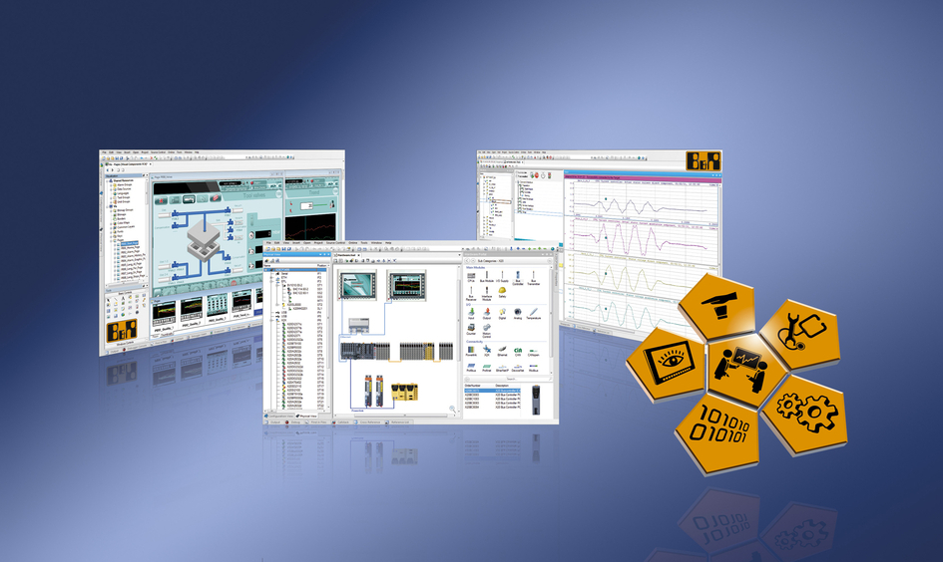
Inteligentní nástroje k projektování automatizačních systémů umožňují minimalizovat dobu potřebnou k uvedení výrobku na trh při zachování nízkých nákladů na vývoj, a to bez ohledu na neustále rostoucí složitost strojů a zařízení.

O společnosti B&R
Společnost B&R, jako jedna z divizí skupiny ABB, je celosvětovým lídrem v oblasti průmyslové automatizace se sídlem v Rakousku. B&R kombinuje nejmodernější technologie s pokročilým inženýrstvím a poskytuje zákazníkům v téměř každém průmyslovém odvětví kompletní řešení pro automatizaci strojů a výrobních zařízení, řízení pohybu, HMI a integrovanou bezpečnostní techniku. Díky komunikačním standardům pro průmyslový internet věcí, včetně OPC UA, POWERLINK a openSAFETY, a svému vývojovému prostředí Automation Studio B&R neustále stanovuje trendy v automatizaci. Inovativní duch, který udržuje společnost B&R na špici průmyslové automatizace, je poháněn závazkem zjednodušovat procesy a překonávat očekávání zákazníků. Další informace naleznete na adrese www.br-automation.com.
Více informací najdete na www.br-automation.com

